Прецеденти.

Робота з програмою починається з головного вікна. Користувачу пропонується авторизуватись у системі, або зареєструватись.

Прецедент 1. Реєстрація нового користувача.

Дійові особи: Програма, Незареєстрований користувач.

1. Програма пропонує користувачу ввести адресу своєї електронної пошти та пароль, або розпочати процес реєстрації.
2. Користувач вводить свої особисті дані (Ім’я, Прізвище, телефон, електронну адресу).
3. Користувач підтверджує правильність введених даних.
4. Програма зберігає введені дані.

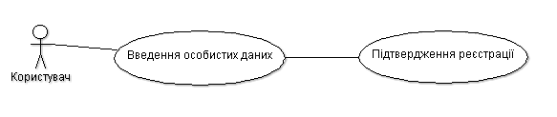

Прецедент 2. Авторизація користувача.

Дійові особи: Користувач, Програма.

1. Система пропонує користувачу ввести адресу своєї електронної пошти та пароль.
2. Користувач вводить адресу своєї електронної пошти та пароль.
3. Система виконує авторизацію користувача в системі.

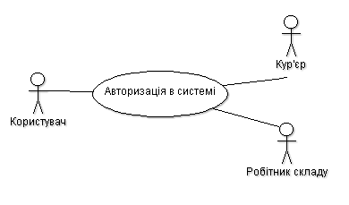

Далі Розглянемо окремо роботу з програмою працівника складу та кур’єра.

При зменшенні кількості товару на складі, або його відсутності працівник складу повинен виконати запит на поповнення товару. Система прийме цей запит, та виконає відповідні дії того щоб новий товар прислали на склад.

Прецедент 3. Запит на поповнення товару на складі.

Дійові особи: Робітник складу, Програма.

1. Система пропонує робітнику складу переглянути наявний на складі товар.
2. Робітник складу вказує який товар необхідно поповнити на складі.
3. Робітник складу підтверджує інформацію про поповнення товару.
4. Програма виконує запит на поповнення товару.

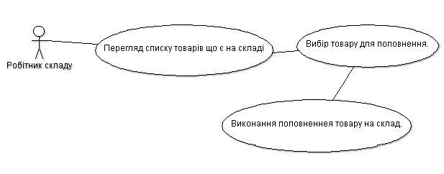

Коли клієнт у своєму замовленні вказує що самостійно бажає забрати свій товар зі складу, то працівник складу повинен видати товар клієнту.

Прецедент 4. Видача товару клієнту із складу.

Дійові особи: Клієнт, Робітник складу, Програма.

1. Програма пропонує робітнику складу ввести номер замовлення.
2. Програма показує робітнику складу інформацію про замовлення.
3. Робітник складу видає товар клієнту та приймає оплату за нього.
4. Програма пропонує підтвердити оплату замовлення.
5. Програма змінює статус замовлення.

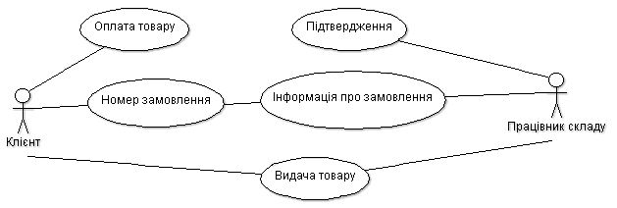

Кур’єру для доставки замовлення на склад необхідно спочатку отримати товар на складі. Після авторизації кур’єр вказує свій ідентифікаційний номер, та отримує товар.

Прецедент 5. Видача товару Кур’єру для доставки.

Дійові особи: Працівник складу, Кур’єр, Програма.

1. Програма пропонує Працівнику складу ввести ідентифікаційний номер Кур’єра.
2. Програма показує інформацію про товар, який потрібно видати кур’єру.
3. Працівник складу видає товар кур’єру.
4. Програма пропонує підтвердити видачу товару кур’єрові.
5. Програма змінює статус замовлення.

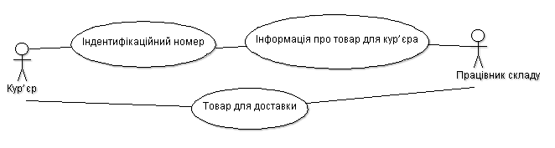

Коли відбувається доставка товару клієнту, виконується наступний прецедент.

Прецедент 6. Доставка замовлення Кур’єром.

Дійові особи: Кур’єр. Клієнт,

1. Програма пропонує Кур’єру переглянути список замовлень
2. Кур’єр вибирає конкретне замовлення.
3. Програма показує інформацію про замовлення.
4. Кур’єр доставляє замовлення Клієнту та приймає оплату.
5. Програма пропонує підтвердити доставку.

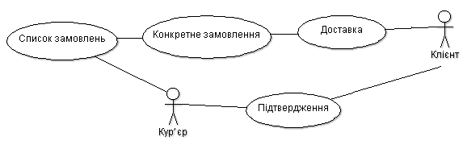

Кур’єр та Працівник складу мають можливість переглянути особисту інформацію, та редагувати її.

Прецедент 7. Редагування та перегляд особистої інформації.

Дійові особи: Авторизований користувач(Працівник складу, Кур’єр), Програма.

1. Програма пропонує авторизованому користувачу переглянути свою особисту інформацію.
2. Авторизований користувач вводить нову інформацію.
3. Програма. підтверджує нові зміни.